Verreweg

Verreweg geeft een heel duidelijk verschil aan.

Verreweg het snelste landdier op aarde is de Cheetah. Deze winkel heeft verreweg de goedkoopste aanbieding.
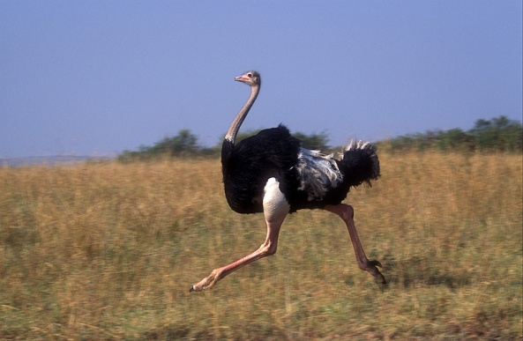
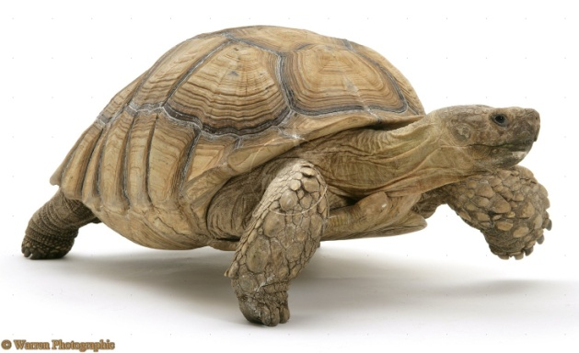
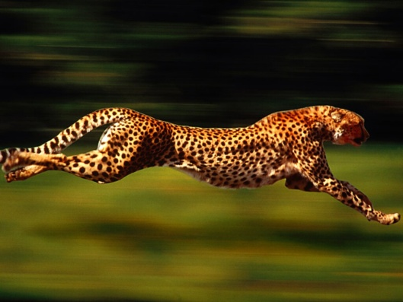
110 km/u
3 km/u
80 km/u

